ZHODNOTENIE SVETOVÉHO DŇA BOJA PROTI AIDS (ČERVENÉ STUŽKY)

Školský rok : 2023/2024

Zhodnotenie a priebeh :

Dátum konania: 01.12.20223

Dňa 01.12.2023 sa naša škola zapojila do „Turnaja pre Červené stužky“ chlapcov o Putovný pohár SOŠ TaS Prakovce 282. Do tohto turnaja sme zapojili aj žiakov zo ZŠ a to zo ZŠ Švedlár , ZŠ s MŠ Helcmanovce a ZŠ s MŠ Prakovce. Turnaj sa konal vo futsale . Počas otvorenia sme vztýčili vlajku Červených stužiek, ktorú vytvorili naši žiaci. Herný systém bol tvorený z dvoch 8 minútových zápasov, keď polčasová prestávka trvala 2 minúty a nasledovala výmena strán. Hral každý s každým, z čoho bolo napokon 6 zápasov. Za výhru tím získal 2 body.

Výsledky :

- miesto – SOŠ TaS Prakovce 6 B
- miesto - ZŠ Švedlár 4 B
- miesto - ZŠ s MŠ Prakovce 2 B
- miesto – ZŠ s MŠ Helcmanovce 0B

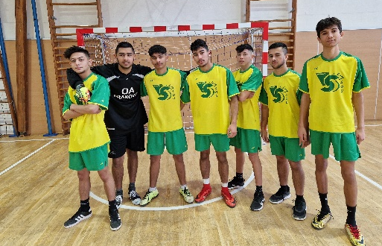

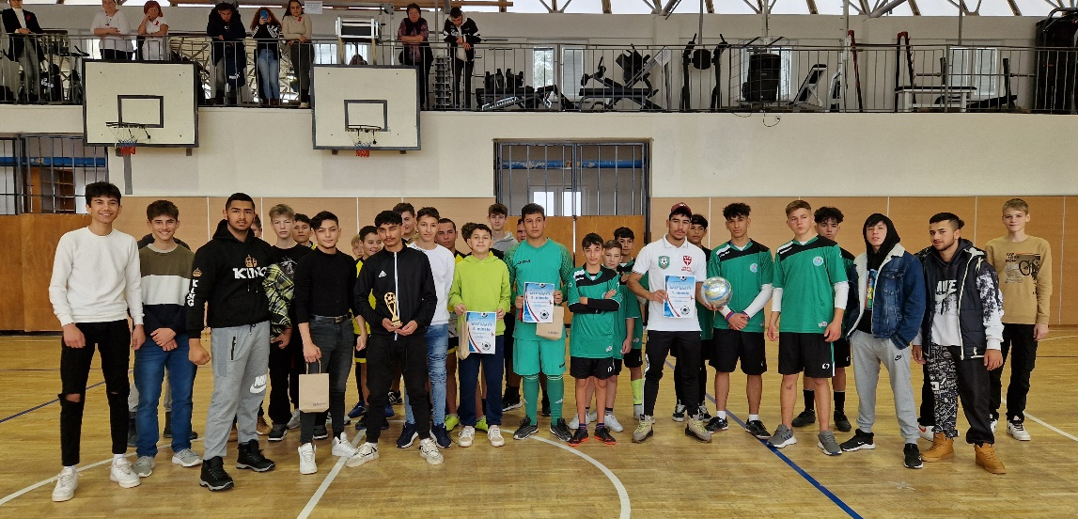

Deň sme začali športovo. Mimo turnaja sa ostatní žiaci a žiačky zúčastnili aktivít, ktoré boli vykonávané v triedach. 1. aktivitu tvorila beseda s tematikou + film a poučný dokument. K tomu sme pridali kvíz a puzzle o AIDS. Druhou aktivitou si žiaci vytvorili Červené stužky, ktoré si pripravili na svoju hruď, čím prezentovali podporu tohto dňa. Okrem toho preukázali spolupatričnosť vytvorením Stromu Solidarity.
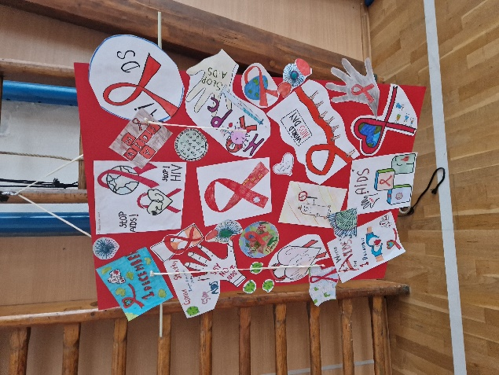
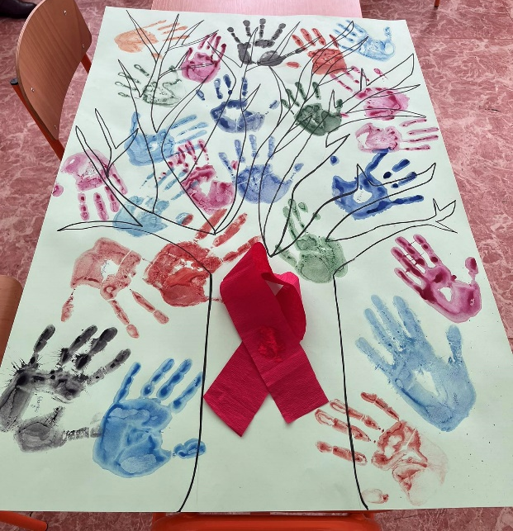

Neskôr prišli podporiť chlapcov na turnaj a spoločne sme si takto veselo pripomenuli tento krásny deň.

Mgr. Vargová Miroslava

01.12.2023
Mgr. Miroslava Vargová

